A3.5 - Modelo Entidad - Relación E/R
2º Desarrollo de aplicaciones multiplataforma

Rubén Agra Casal
19/11/2024

Índice de figuras
Figura 1: Página principal de dbdiagram 3
Figura 2: Botón import 4
Figura 3: Selección de archivo .sql 4
Figura 4: Importar archivo sql 5
Figura 5: Diagrama creado correctamente 5
Figura 6: Página principal de DrawSQL 7
Figura 7: Creación de cuenta 8
Figura 8: Creación del diagrama 9
Figura 9: Creación de diagrama 2 10
Figura 10: Botón import 11
Figura 11: Selección de formato 12
Figura 12: Archivo seleccionado 13
Figura 13: Diagrama importado correctamente 14

1. dbdiagram.io
https://dbdiagram.io
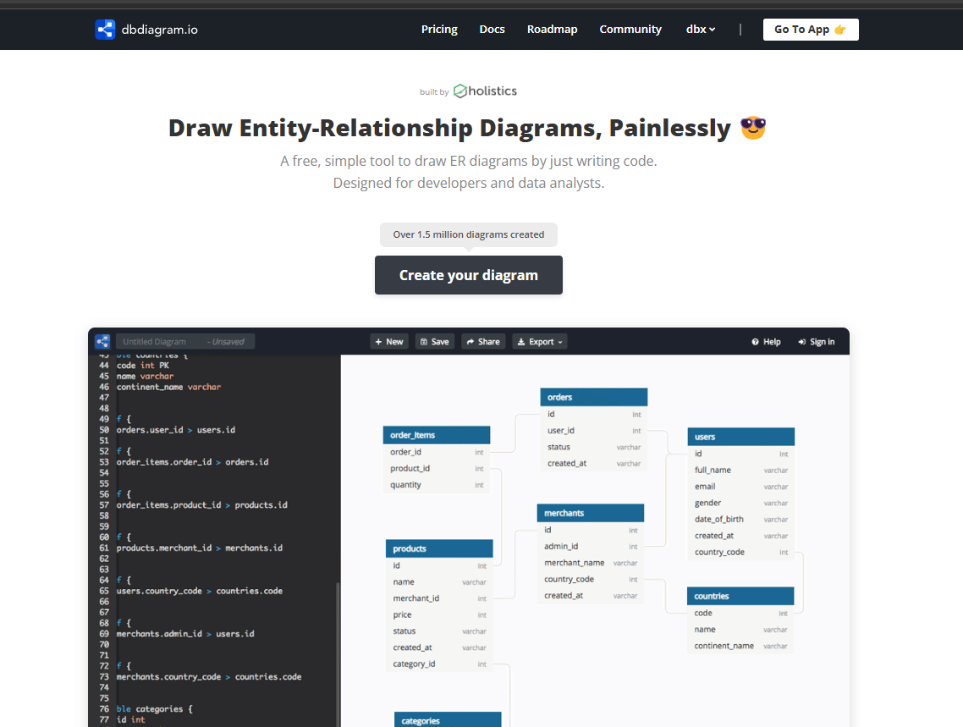Figura 1: Página principal de dbdiagram
Para empezar a crear nuestro diagrama deberemos pulsar en “Create your diagram”.

Una vez dentro, deberemos pulsar en “Import” que estará situado arriba.
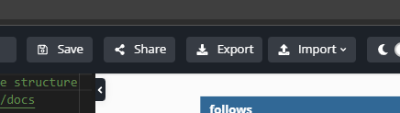Figura 2: Botón import

Deberemos seleccionar el archivo a importar
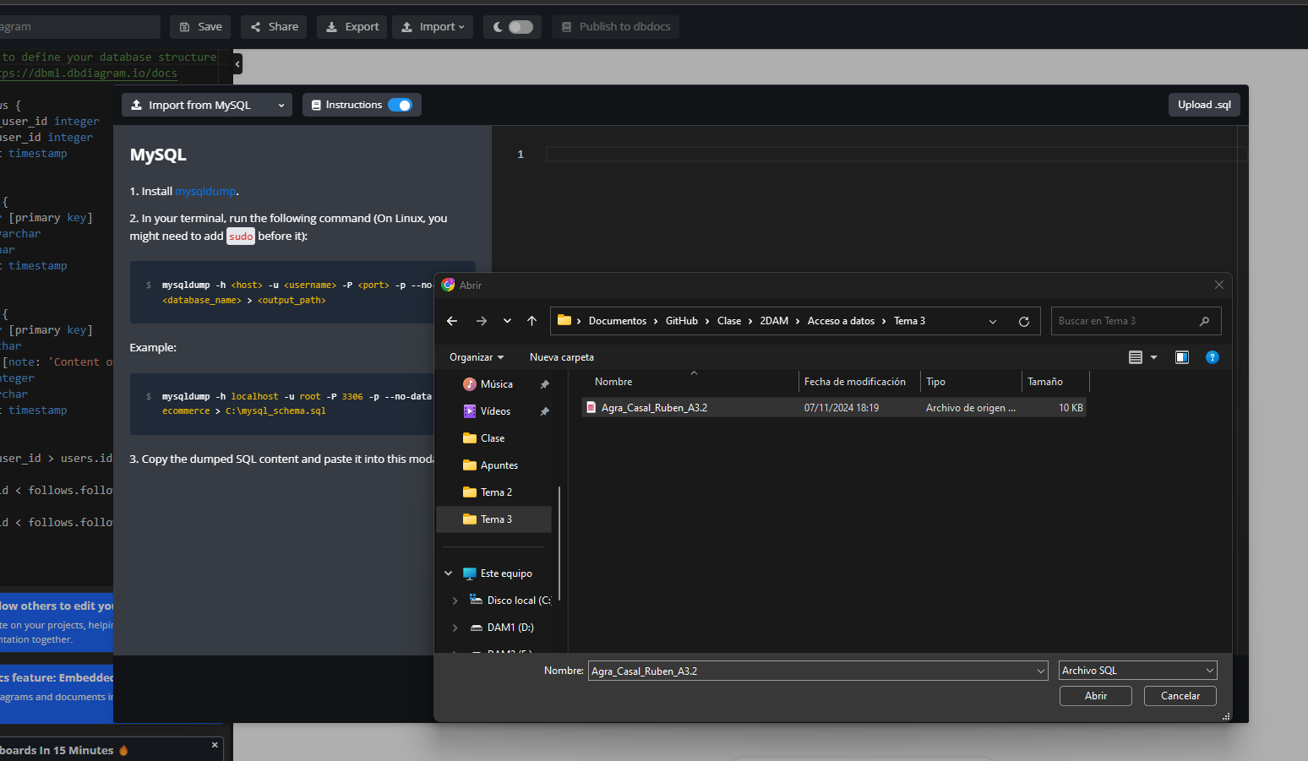Figura 3: Selección de archivo .sql

Se mostrará el archivo sql importado. A continuación deberemos pulsar en “Submit”.
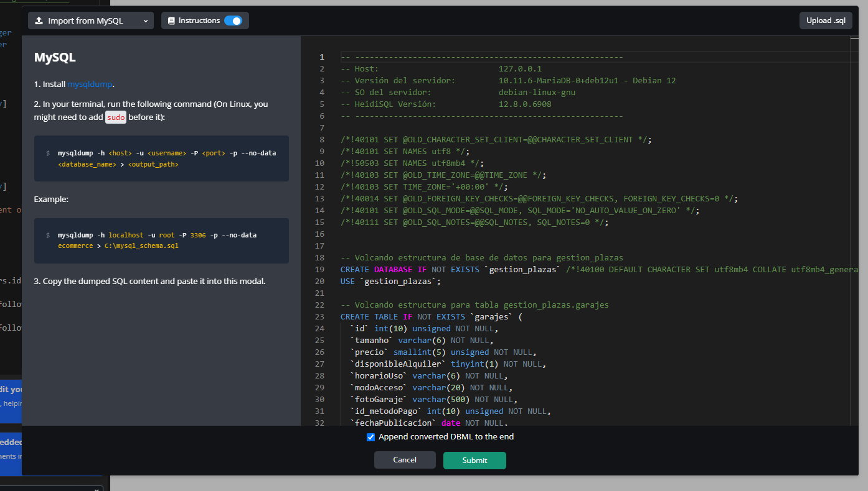Figura 4: Importar archivo sql

Finalmente se nos creará de forma automática el diagrama en base al archivo sql proporcionado.
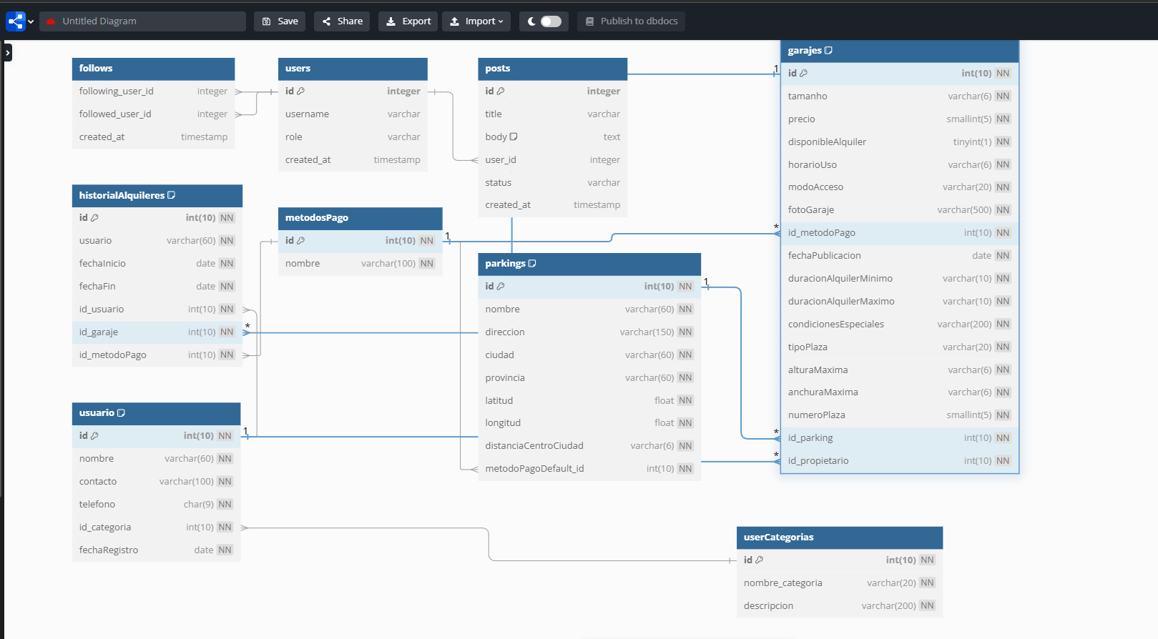Figura 5: Diagrama creado correctamente

2. DrawSQL
https://drawsql.app/
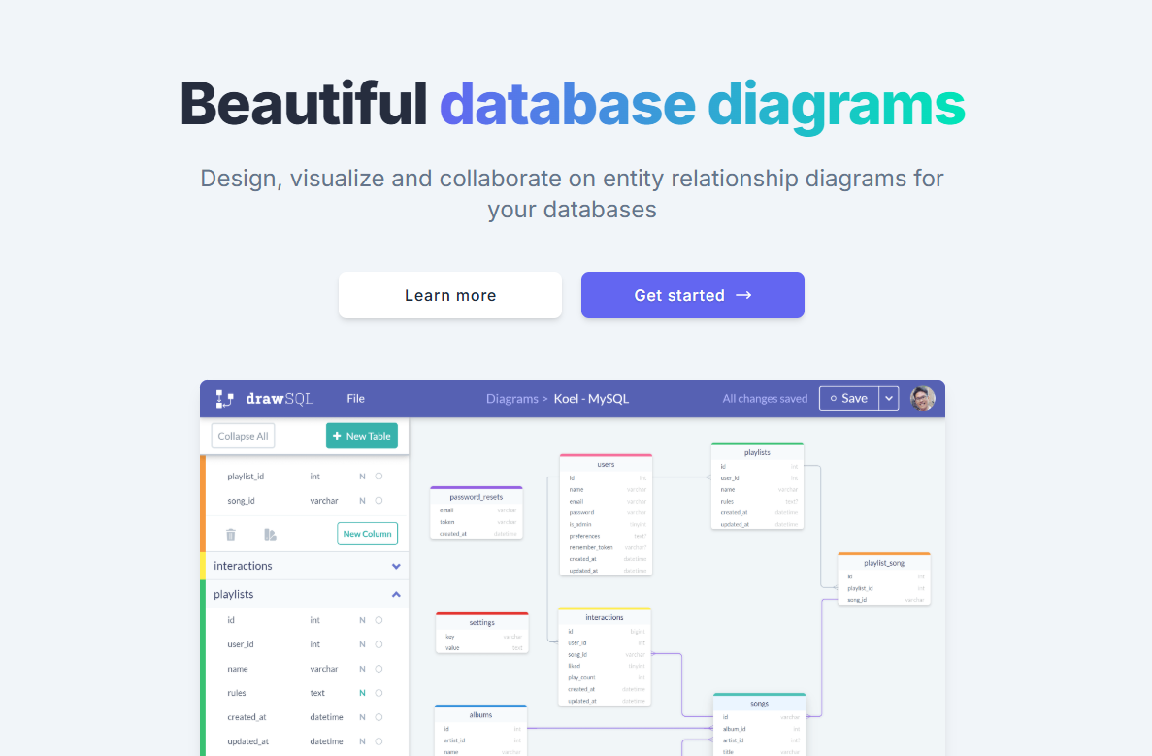Figura 6: Página principal de DrawSQL
Para comenzar a crear nuestro diagrama en DrawSQL deberemos pulsar en “Get started”.

La contraparte de esta app es que nos manda crear una cuenta para poder utilizar su servicio. Por suerte se hace bastante rápido
Figura 7: Creación de cuenta

Una vez hayamos creado la cuenta, se nos mostrará una pantalla como se ve en la figura 8. Pulsaremos “New Diagram” para crear el diagrama.
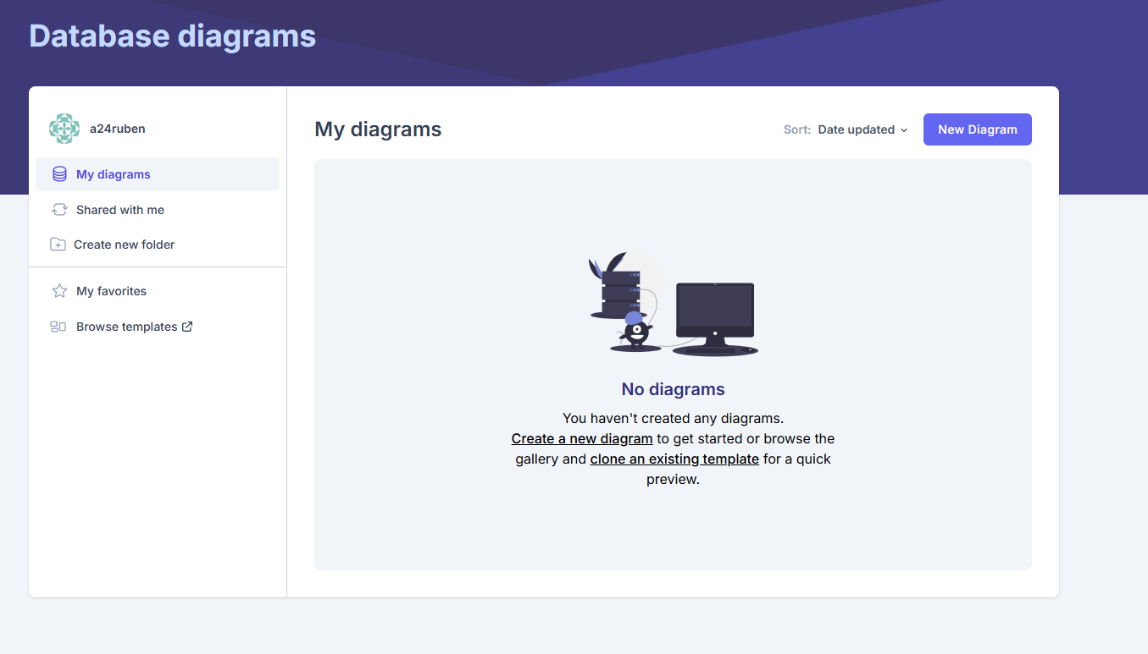Figura 8: Creación del diagrama

Se nos abrirá esta ventana donde deberemos colocar las opciones correspondientes.
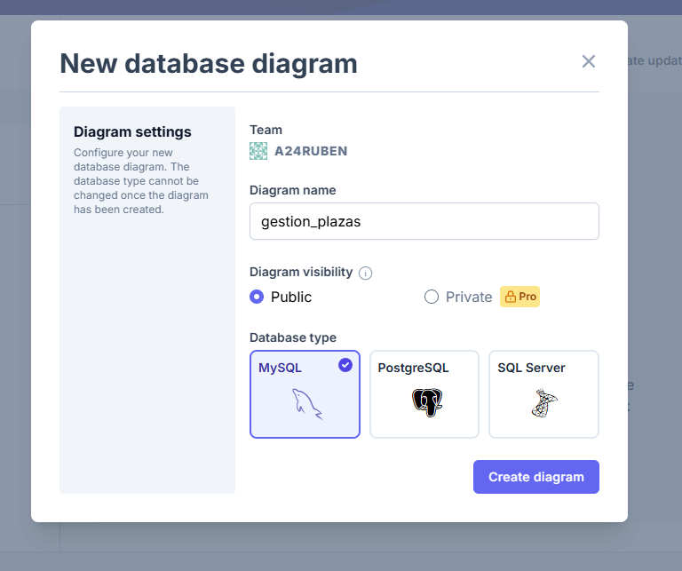Figura 9: Creación de diagrama 2

Luego, se nos abrirá otra ventana donde podremos crear un diagrama de 0 o importar ya una. En nuestro caso, importaremos el archivo sql que hemos utilizado en la app anterior.
Para ello, deberemos pulsar en “File” → “Import”
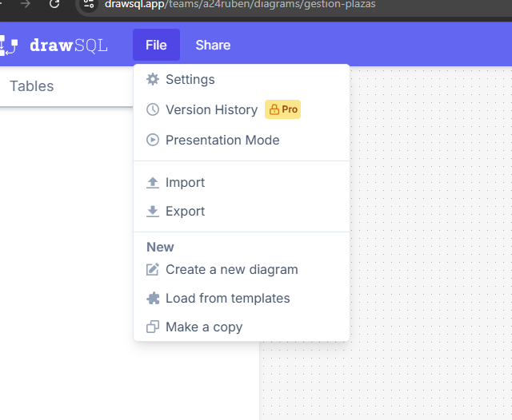Figura 10: Botón import

Elegiremos MySQL DDL ya que la opción del formato JSON solo está para opción de pago y seleccionaremos el archivo en “Select file”.
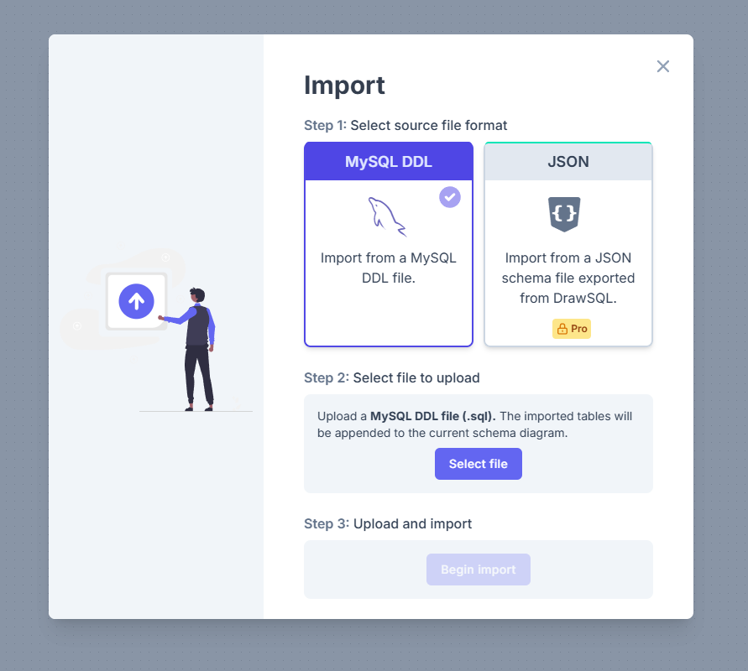Figura 11: Selección de formato

Una vez seleccionado, pulsaremos en “Begin import”.
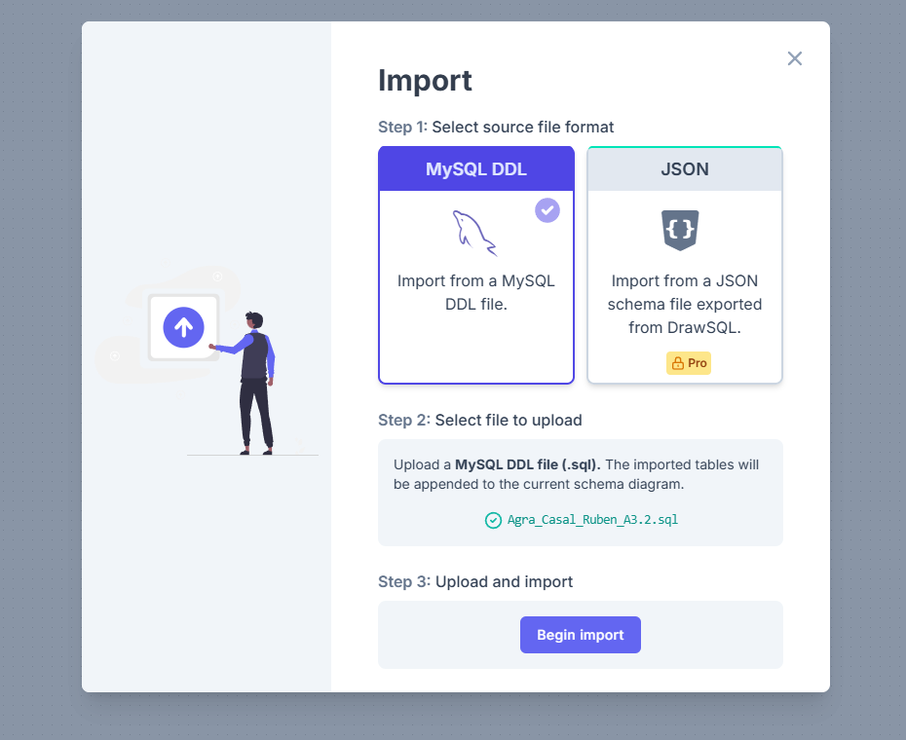Figura 12: Archivo seleccionado

Finalmente tendremos ya nuestro diagrama correctamente importado.
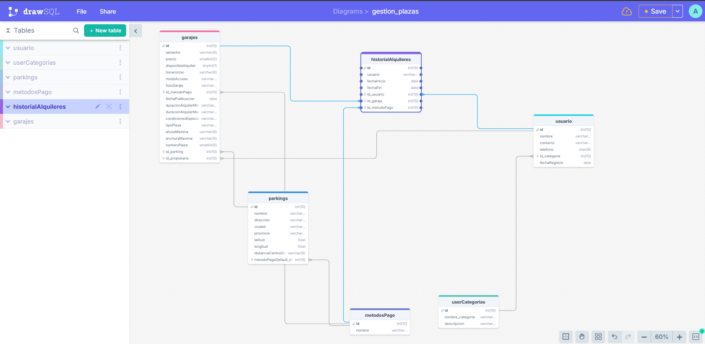Figura 13: Diagrama importado correctamente

